
CSP初赛模拟考试·第十一套

1.1TB代表的字节数是( ).
A. 2的10次方
B. 2的20次方
C. 2的30次方
D. 2的40次方
2.在 PC 机中，PENTIUM(奔腾)、酷睿、赛扬等是指( ).
A. 生产厂家名称
B. 硬盘的型号
C. CPU 的型号
D. 显示器的型号
3.中国计算机学会于( )年创办全国青少年计算机程序设计竞赛。
A. 1983
B. 1984
C. 1985
D. 1986
4.（）不属于操作系统。
A. Windows
B. DOS
C. Photoshop
D. NOI Linux
5.FTP 可以用于( )。
A. 远程传输文件
B. 发送电子邮件
C. 浏览网页
D. 网上聊天
6.以下不属于无线通信技术的是( ).
A. 蓝牙
B. Wifi
C. GPRS
D. 以太网
7.以下哪个奖项是计算机科学领域的最高奖？( )
A．图灵奖
B．鲁班奖
C．诺贝尔奖
D．普利策奖
8.二进制数101.11对应的十进制数是（ ）。
A.6.5
B.5.5
C.5.75
D.5.25
9.10 个三好学生名额分配到 7 个班级，每个班级至少有一个名额，一共有（ ）种不同的分配方案。
A. 84
B. 72
C. 56
D. 504
10.下列各无符号十进制整数中，能用八位二进制表示的数中最大的是（ ）。
A. 296
B. 133
C. 256
D. 199
11.甲、乙、丙三位同学选修课程，从 4 门课程中，甲选修 2 门，乙、丙各选修3门，则不同的选修方案共有（ ）种。
A. 36
B. 48
C. 96
D. 192
12.关于拓扑排序，下面说法正确的是( )。
A. 所有连通的有向图都可以实现拓扑排序
B. 对同一个图而言，拓扑排序的结果是唯一的
C. 拓扑排序中入度为0的结点总会排在入度大于0的结点的前面
D. 拓扑排序结果序列中的第一个结点一定是入度为0的点
13.仿生学的问世开辟了独特的科学技术发展道路。人们研究生物体的结构、功能和工作原理，并将这些原理移植于新兴的工程技术中。以下关于仿生学的叙述，错误的是( ).
A.由研究蝙蝠，发明雷达
B.由研究蜘蛛网，发明因特网
C.由研究海豚，发明声呐
D.由研究电鱼，发明伏特电池
14.甲乙丙丁四人在考虑周末要不要外出郊游。
已知①如果周末下雨，并且乙不去，则甲一定不去；②如果乙去，则丁一定去；③如果丙去，则丁一定不去；④如果丁不去，而且甲不去，则丙一定不去。
如果周末丙去了，则甲________，乙________，丁________，周末________。
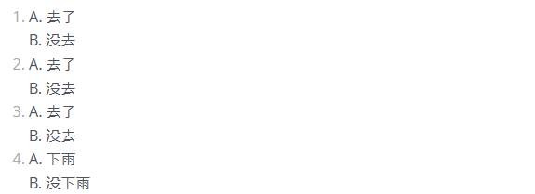
15.（ ）是一种选优搜索法，按选优条件向前搜索，以达到目标。当搜索到某一步时，发现原先选择并不优或达不到目标，就退回一步重新选择。
A. 回溯法
B. 枚举法
C. 动态规划
D. 贪心
16.填空
1 #include <stdio.h>
2
3 int n;
4 int a[1000];
5
6 int f(int x)
7 {
8 int ret = 0;
9 for (; x; x &= x - 1) ret++;
10 return ret;
11 }
12
13 int g(int x)
14 {
15 return x & -x;
16 }
17
18 int main()
19 {
20 scanf("%d", &n);
21 for (int i = 0; i < n; i++) scanf("%d", &a[i]);
22 for (int i = 0; i < n; i++)
23 printf("%d ", f(a[i]) + g(a[i]));
24 printf("\n");
25 return 0;
26 }
27
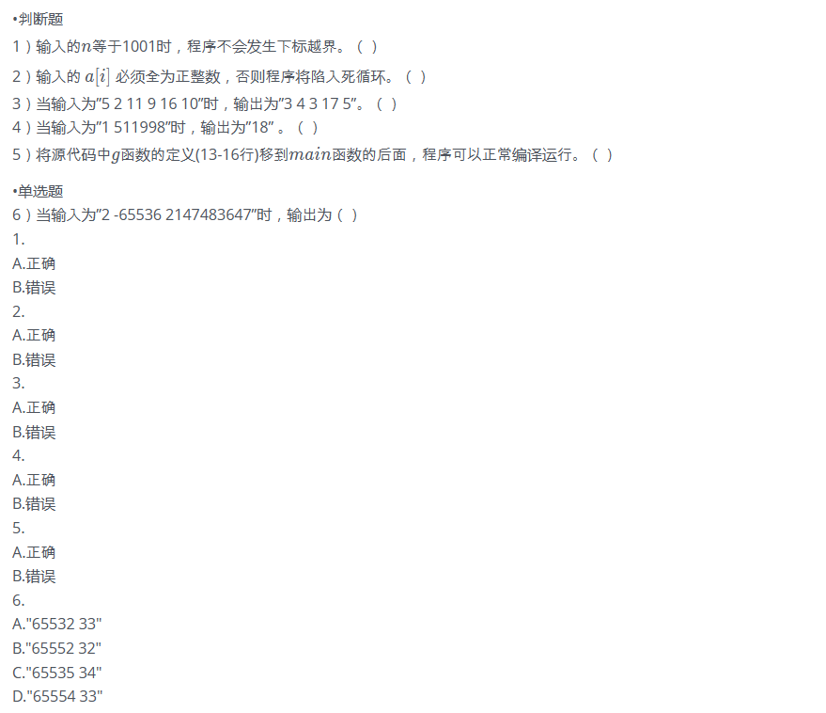

- 填空
1 #include<cstdio>
2 using namespace std;
3 int n, m;
4 int a[100], b[100];
5
6 int main() {
7 scanf("%d%d", &n, &m);
8 for (int i = 1; i <= n; ++i)
9 a[i] = b[i] = 0;
10 for (int i = 1; i <= m; ++i) {
11 int x, y;
12 scanf("%d%d", &x, &y);
13 if (a[x] < y && b[y] < x) {
14 if (a[x] > 0)
15 b[a[x]] = 0;
16 if (b[y] > 0)
17 a[b[y]] = 0;
18 a[x] = y;
19 b[y] = x;
20 }
21 }
22 int ans = 0;
23 for (int i = 1; i <= n; ++i) {
24 if (a[i] == 0)
25 ++ans;
26 if (b[i] == 0)
27 ++ans;
28 }
29 printf("%d", ans);
30 return 0;
31 }
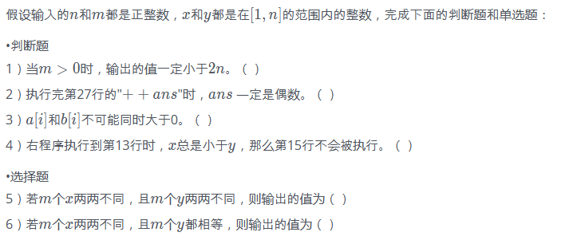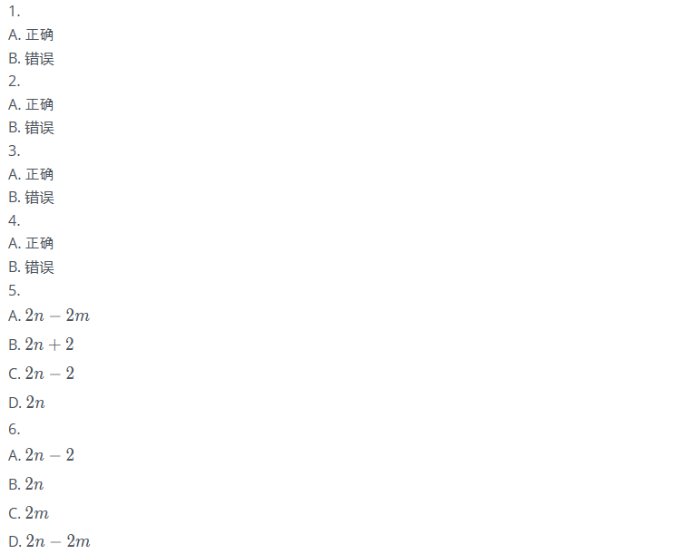
- 填空
1 #include<cstdio>
2 #include<cstring>
3 using namespace std;
4 int n, m;
5 int f[101][101];
6 intF[101][101];
7 int main(){
8 scanf("%d%d"，&n，&m);//n的值在1到100之间
9 memset(f，-1，sizeof(f));
10 for(int i = 1; i <= m; i++) {
11 int u，v，w;//w的值在0到10000之间
12 scanf("%d%d%d"，&u，&v，&w);
13 f[u][v]=f[v][u]=w;
14 }
15 for(int k = 1; k <= n; k++)
16 for(int i=1;i <=n; i++)
17 for(int j=1;j<= n; j++)
18 if(f[i][k]!=-1&&f[k][j]!=-1)
19 if(f[i][j]==-1||f[i][j]>f[k][j]+f[i][k])
20 f[i][j]=f[i][k]+f[k][j];
21 int ans=2147483647;
22 for(int i=1;i<=n;i++)
23 for(int j=1;j<=n; j++){
24 for(int x=1;x<=n; x++)
25 for(int y=1;y<=n; y++)
26 F[x][y]=f[x][y];
27 F[i][j]=F[j][i]=0;
28 for(int x=1;x<= n; x++)
29 for(int y=1;y<=n; y++)
30 if(F[x][y]==-1||F[x][y]>F[x][i]+F[i][y])
31 F[x][y]=F[x][i]+F[i][y];
32 for(int x=1;x<=n; x++)
33 for(int y=1;y<=n; y++)
34 if(F[x][y]==-1||F[x][y]>F[x][j]+F[j][y])
35 F[x][y]=F[x][j]+F[j][y];
36 int res=0;
37 for(int x=1;x<=n; x++)
38 for(int y=1;y<x; y++)
39 res +=F[x][y];
40 ans=min(res，ans);
41 }
42 printf("%d\n"，ans);
43 return 0;
44 }
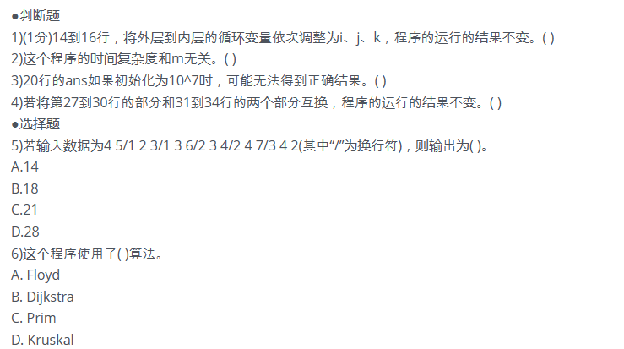

- 填空
#include <iostream>
using namespace std;

const int MAXN = 1000;
int n, i, lbound, rbound, mid, m, count;
int x[MAXN];

int main()
{
cin >> n >> m;
for (i = 0; i < n; i++)
cin >> x[i];
lbound = 0;
rbound = m;
while (①)
{
mid = (lbound + rbound) / 2;
②;
for (i = 0; i < n; i++)
if (③)
④;
if (count > n / 2)
lbound = mid + 1;
else
⑤;
cout << mid << " " << lbound << " " << rbound << " " << count << endl;
}
cout << rbound << endl;
return (0);
}

- 填空
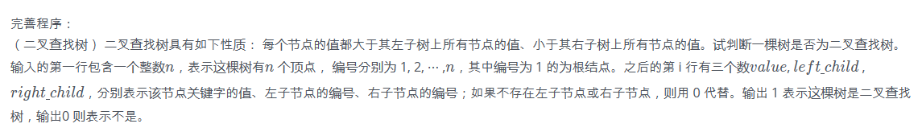
#include <iostream>
using namespace std;
const int SIZE = 100;
const int INFINITE = 1000000;
struct node
{
int left_child, right_child, value;
}; node a[SIZE];
int is_bst( int root, int lower_bound, int upper_bound )
{
int cur;
if ( root == 0 )
return(1);
cur = a[root].value;
if ( (cur > lower_bound) && ( ① ) && (is_bst( a[root].left_child, lower_bound, cur ) == 1) && (is_bst( ②, ③, ④ ) == 1) )
return(1);
return(0);
}

int main()
{
int i, n; cin >> n;
for ( i = 1; i <= n; i++ )
cin >> a[i].value >> a[i].left_child >> a[i].right_child;
cout << is_bst( ⑤, -INFINITE, INFINITE ) << endl;
return(0);
}


1.
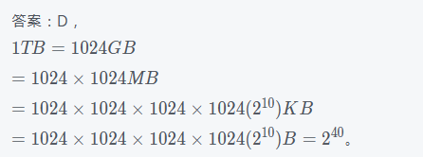
2.
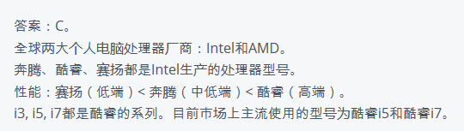
3.
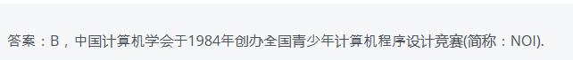
4.
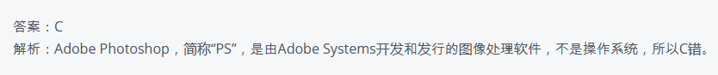
5.
6.
7.
8.
9.
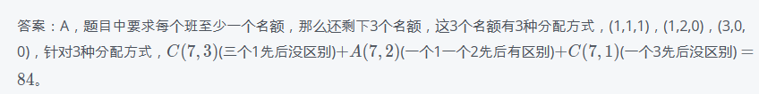
10.
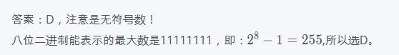
11.
12.
13.
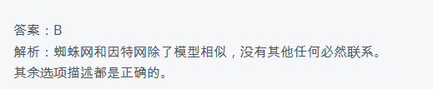
14.
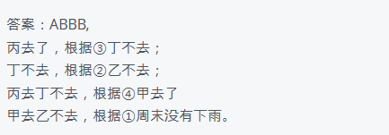
15.
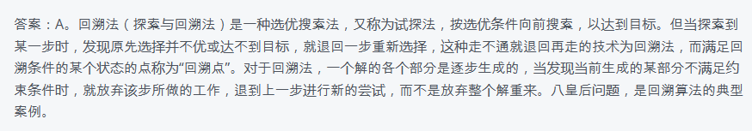
16.
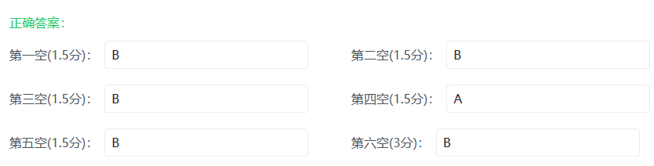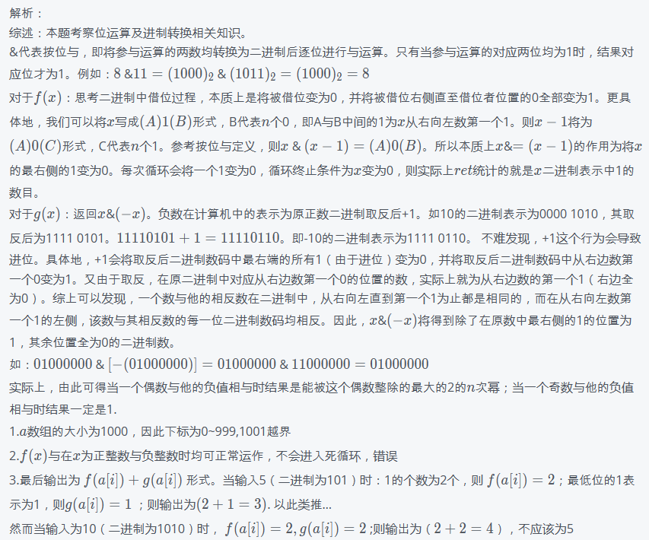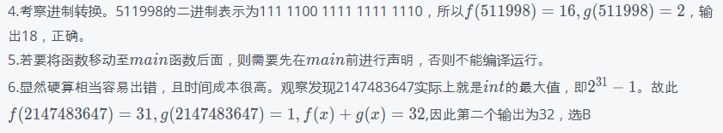
17.
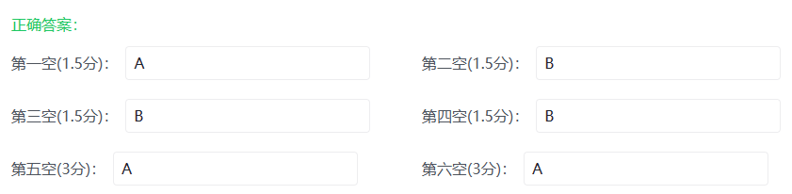

18.
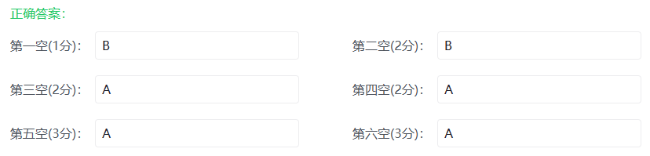
19.
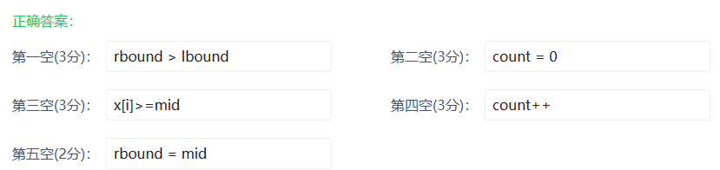
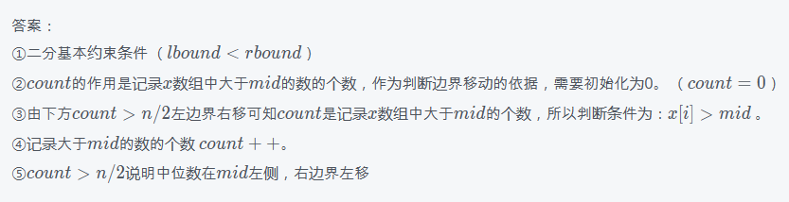
20.
